REQUERIMIENTOS DE SOFTWARE ABOGABOT

DESCRIPCION GENERAL DEL REQUERIMIENTO

PROYECTO | Abogabot
Nombre Requerimiento: | Sitio Web para Gestión de Solicitudes de Demandas Legales
Fecha Solicitud: | 22/02/2022
Responsable(s) Solicitud: | Valentin Brunn
Dependencia(s) Solicitante: | Despacho de Abogados Brunn & Dortino
Responsable Funcional designado por el equipo de desarrollo de software: | Sergio Benitez Ramirez

ANALISIS DE REQUISITOS Y REQUERIMIENTOS

Fecha Inicio | 22/02/2022
Modelamiento de Negocio
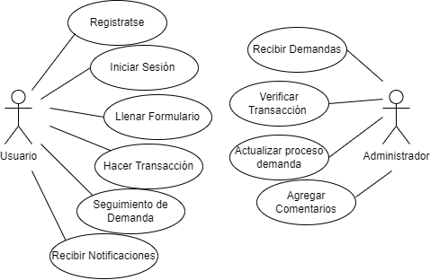

Términos de Referencia
Alcance de la solución | Sí Incluye:  Gestión de Demandas  Monitorización de Transacciones  Seguimiento y Actualización de procesos de Demanda  Consultar Estado del Perfil creado  Acuerdo de Confidencialidad  No Incluye:  Asesoramiento fuera de horarios  Reembolsos  Múltiples peticiones por demanda
Requerimientos Funcionales y criterios de aceptación | Agilidad en procesamiento de datos  Registro y almacén de datos  Seguridad de los datos  Autenticación en dos pasos  Responsivo
Requerimientos no Funcionales y de calidad | UI/UX Agradable al Usuario  Rapidez  Atractivo  Accesibilidad y manipulación sencilla  Compatibilidad
Requisitos Técnicos | Tipo de Desarrollo | Web
Requisitos Técnicos | Tecnologías Por Utilizar (FrontEnd) | HTML5  CSS  JavasCript  React  Bootstrap  Jquery
Requisitos Técnicos | Tecnologías por utilizar (BackEnd) | NodeJS  MongoDB  Express  Json

